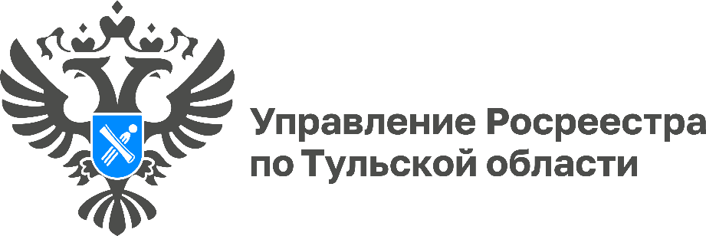

Управление Росреестра по Тульской области о самовольном использовании земельного участка

Соблюдение законодательства на земельных участках имеет важное значение для поддержания порядка, охраны окружающей среды и обеспечения безопасности граждан. Незаконный захват земли может привести к конфликтам с соседями и штрафам. Самовольное занятие земельного участка - серьезное нарушение земельного законодательства, которое может повлечь за собой негативные последствия.

На сегодняшний день данный вид нарушения является одним из частых правонарушений в сфере земельного законодательства. Под самовольным занятием земельного участка подразумевается использование земельного участка лицом, не имеющим предусмотренных законодательством прав на указанный земельный участок.

«По итогам первого полугодия 2024 г. государственными инспекторами выявлено 846 нарушений требований земельного законодательства, 107 из которых самовольное занятие», - рассказала заместитель руководителя Управления Росреестра по Тульской области Виктория Ишутина.

В целях недопущения нарушения обязательных требований земельного законодательства Управлением регулярно проводятся контрольные (надзорные) мероприятия: профилактические визиты, информирование, консультирование, объявление предостережений.

